Funkcionalna specifikacija Buy 'n' Roll aplikacije

Sadržaj

***Uvod*** 2

*Moduli aplikacije* 2

1. Pretrage 2

1.1. Slojevite pretrage 2

**1.1.1.** **Prema više kategorija** 2

1.2. Obične pretrage 2

**1.2.1.** **Preddefinirane vrste pretraga** 2

2. Vozila 3

2.1. Pojam vozila 3

**2.1.1.** **Opći podaci** 3

**2.1.2.** **Tablice** 3

**2.1.3.** **Relacije** 3

3. Oglas 4

3.1. Pojam oglasa 4

**3.1.1.** **Opći podaci** 4

**3.1.3.** **Funkcionalnosti** 4

4. Sigurnost 5

4.1. Izvedba 5

**4.1.1.** **JWT token authentication** 5

**4.1.2.** **Role based authorization** 5

## ***Uvod***

Specijalizirana aplikacija za kupovinu i prodaju automobila bilo kojeg proizvođača.

Korisnici mogu anonimno pregledavati vozila na prodaji i kontaktirati prodavača kako bi mogli pregledati isto „u živo“ te obaviti kupnju odnosno prodaju.

Mogućnost registracije vlastitog računa je prisutna i preporučena je kako bi mogli dobiti dodatnu olakšicu, a to je generiranje popunjenog kupoprodajnog ugovora. Ugovor se može generirati više puta ukoliko je došlo do nesporazuma između kupca i prodavača.

Aplikacija će biti multijezična *(eng. i hrv.)* i responzivna na svim uređajima.

## *Moduli aplikacije*

### Pretrage

#### Slojevite pretrage

##### **Prema više kategorija**

* Proizvođač *(pr. „Opel“)*
* Boja *(pr. „Plava“)*
* Model *(pr. „F“)*
* Trim *(pr. „GSi“)*
* Serija *(pr. „Astra“)*
* Mjenjač *(pr. „ručni“)*
* Pogon (pr. „prednji“)
* Karoserija (pr. „hatchback“)
* VrstaGoriva (pr. „benzin“)

#### Obične pretrage

##### **Preddefinirane vrste pretraga**

Noviji – Starije

Starije – Noviji

Skuplji – Jeftniji

Jeftiniji – Skuplji

Popularni – Nepopularni

## Vozila

#### Pojam vozila

##### **Opći podaci**

Shema vozila je složen model podatka i sastoji se od više tablica kako bi se kategorizirane pretrage mogle izvršavati i kako bi se olakšao unos podataka s korisnikove strane.

##### **Tablice**

* Vozilo
* Boja
* Proizvođač
* Serija
* Model
* Trim
* Pogon
* Karoserija
* Mjenjač
* VrstaGoriva

##### **Relacije**

Obzirom na opseg tablica koji opisuje jedno vozilo potrebne su relacije među tablicama koji će ih povezati u smislenu cijelinu:

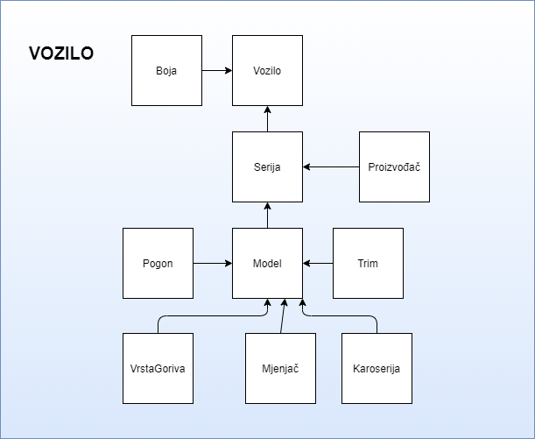

*N.B. shema se samo ideja i može doći do promjena u budućnosti.*

## Oglas

#### Pojam oglasa

##### **Opći podaci**

Oglas sadržava nekoliko pojmova koji su za istog od izričite važnosti:

1. Slike
2. Vozilo
3. Struktura
4. Komentari
5. Popularnost, klikom na „Like“
   * 1. **Relacije**

Oglas je povezan s osobom koja ga je kreirala i ista osoba ima sva prava nad oglason.

Ostali korisnici ga mogu pregledati, komentirati i kliknuti na „Like“.

Funkcionalnost pretrage se izvršava nad oglasima koji sadržavaju tražene kriterije

##### **Funkcionalnosti**

Ovisno o implementaciji minimalna ili proširena:

* **Minimalna**
  + bez „chat“ sustava
  + korisnici će se morati dogovoriti s prodavačem izvan aplikacije putem mail-a ili telefonskog broja oko kupoprodaje vozila
  + automatsko generiranje kupoprodajnog ugovora vrši isključivo prodavač
    - potreba pretrage korisnika po email-u ili broju telefona
    - Problematika minimalne interakcije korisnika putem aplikacije
* **Potpuna**
  + „chat“ sustav
  + korisnici preko aplikacije se dogovore oko kupoprodaje vozila
  + automatsko generiranje kupoprodajnog ugovora vrši isključivo prodavač
    - nije potrebna pretraga jer će se korisnik ponuditi iz povijesti „chat“-a
    - visoka interakcija korisnika u aplikaciji

## Sigurnost

#### Izvedba

##### **JWT token authentication**

* Autentikacija putem JWT token-a

##### **Role based authorization**

* Ulogirani korisnici će imati barem ulogu : „User“
* Korisnici s ulogom „Admin“ će imati mogućnost ulaska u sve module aplikacije